Giao diện máy tính bàn

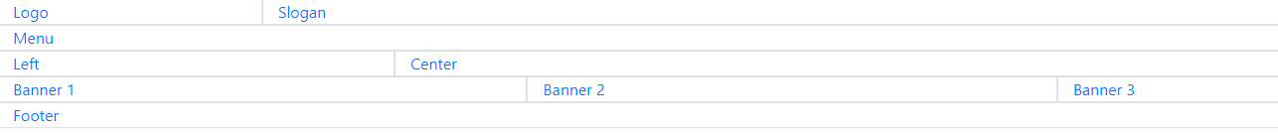

Giao diện máy tính bảng

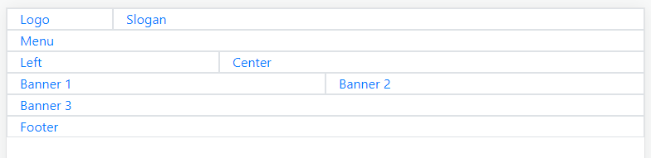

Giao diện điện thoại

